中山大学交通工程本科生课程

《数据库原理》

数据库设计文档
实验名：图书馆管理系统
组长：孙崇博
成员：蔡思远，李秉骏

2024 年 7 月16 日
目录
1 数据库设计 2
概念设计 2
1.1.1 实体图 2
1.1.2 总体E-R图 5
逻辑结构设计 5
物理结构设计 6

- 数据库设计

概念设计

实体图
- 书籍的属性为：书名，书籍编号，作者，出版社编号，单价，类别编号，可借数量，馆藏数量，是否可借
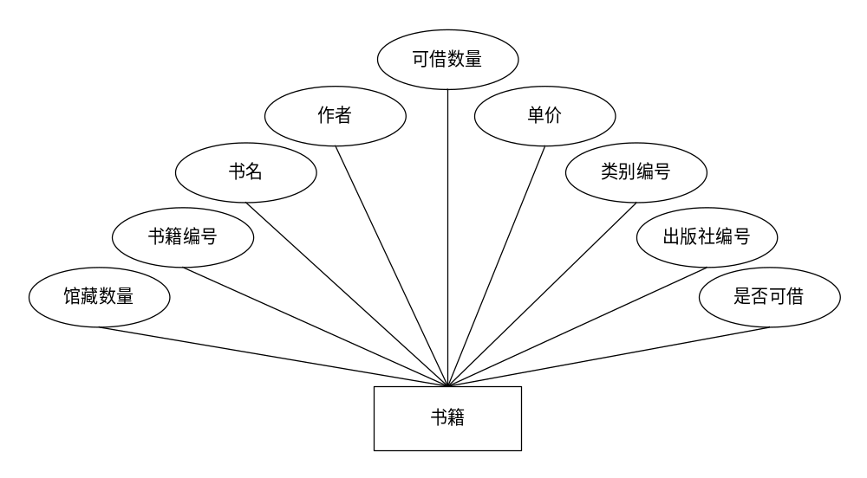
- 书籍类别的属性为：编号，名称，备注
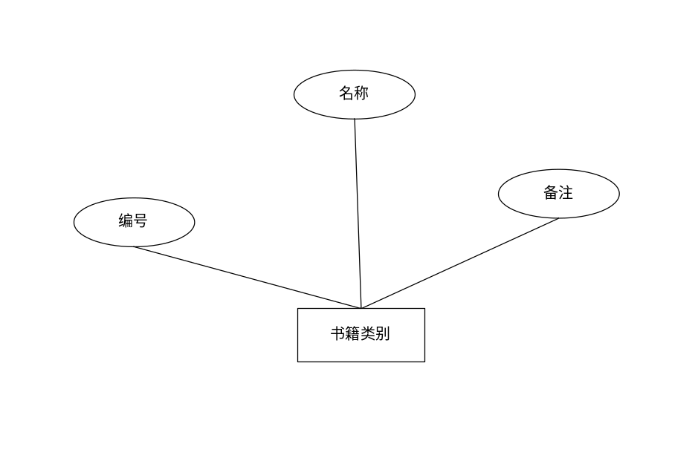
- 出版社的属性为：出版社编号，名字，负责人，联系电话，具体位置
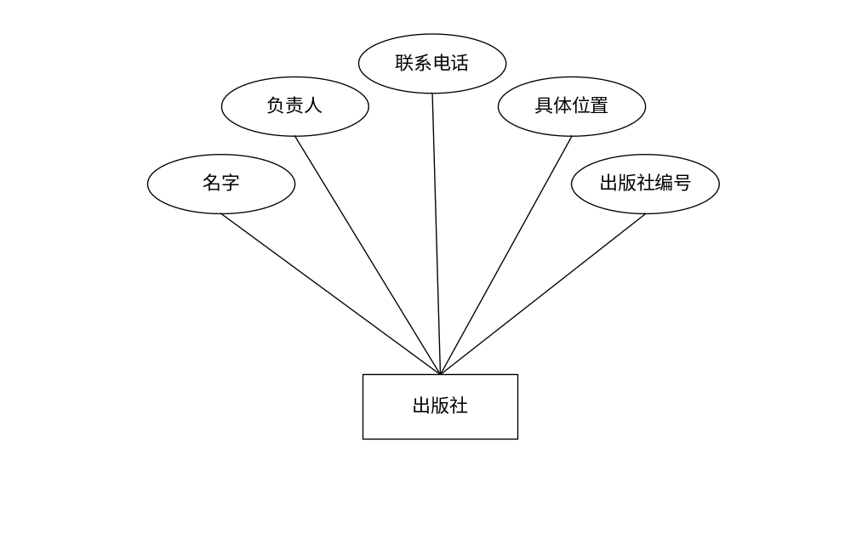
- 管理员的属性为：登录名，密码，身份证，手机号，职位
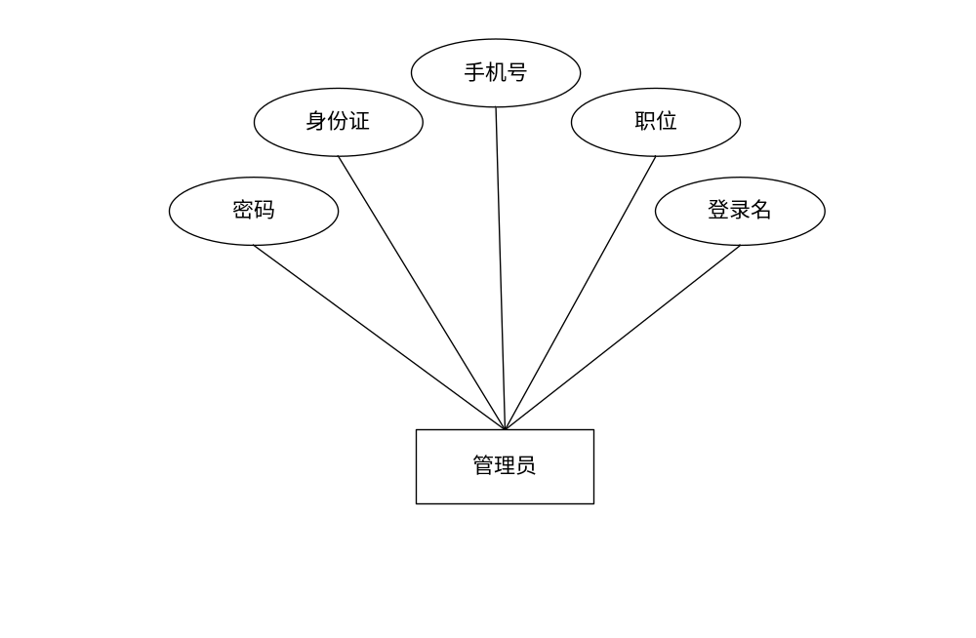

- 读者的属性为：用户编号，姓名，性别，电话，家庭地址，密码

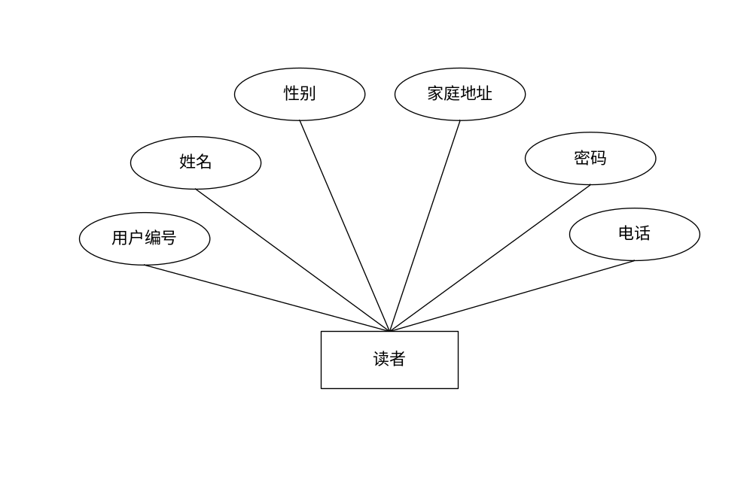

总体E-R图
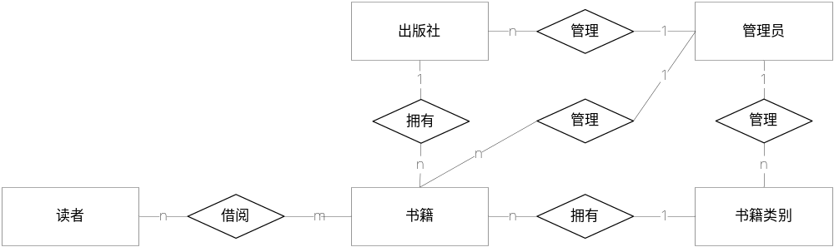

逻辑结构设计
将ER图进行转换后的关系模式
书籍（书名，书籍编号，作者，出版社编号，单价，类别编号，馆藏数量，可借数量，是否可借）
书籍类别（编号，名称，备注）
出版社（出版社编号，名字，负责人，联系电话，具体位置）
管理员（登录名，密码，身份证，手机号，职位）
借阅信息（借阅编号，书籍编号，用户编号，借阅时间，借阅天数，归还时间）
读者（用户编号，姓名，性别，电话，家庭地址，密码）

物理结构设计
表2.1 书籍表
属性 | 列名 | 数据类型 |  | 长度 | 约束
书籍编号 | sjbh | varchar |  | 50 | 非空
书名 | sm | varchar |  | 50 | 空
出版社编号 | cbsbh | varchar |  | 50 | 空
单价 | dj | Float |  |  | 空
作者 | zz | varchar |  | 50 | 空
类别编号 | lbbh | varchar |  | 50 | 空
可借数量 | kjsl | int |  |  | 空
馆藏数量 | gcsl | int |  |  | 空
是否可借 | sfkj | varchar |  | 50 | 空

表2.2 书籍类别表
属性 | 列名 | 数据类型 |  | 长度 | 约束
编号 | bh | varchar |  | 50 | 非空
名称 | mc | varchar |  | 50 | 空
备注 | bz | varchar |  | 50 | 空

表2.3 出版社表
属性 | 列名 | 数据类型 |  | 长度 | 约束
出版社编号 | cbsbh | varchar |  | 50 | 非空
名字 | mz | varchar |  | 50 | 空
负责人 | fzr | varchar |  | 50 | 空
联系电话 | lxdh | varchar |  | 50 | 空
具体位置 | jtwz | varchar |  | 50 | 空

表2.4 用户表
属性 | 列名 | 数据类型 |  | 长度 | 约束
用户编号 | ubh | varchar |  | 50 | 非空
姓名 | xm | varchar |  | 50 | 空
性别 | xb | varchar |  | 50 | 空
联系电话 | dh | varchar |  | 50 | 空
家庭地址 | jtdz | varchar |  | 50 | 空
密码 | upwd | varchar |  | 50 | 空

表2.5 借阅信息表
属性 | 列名 | 数据类型 |  | 长度 | 约束
借阅编号 | jybh | varchar |  | 50 | 非空
书籍编号 | sjbh | varchar |  | 50 | 空
用户编号 | ybh | varchar |  | 50 | 空
借阅时间 | jysj | date |  |  | 空
借阅天数 | jyts | int |  |  | 空
归还时间 | ghsj | date |  |  | 空

表2.6 管理员信息表
属性 | 列名 | 数据类型 |  | 长度 | 约束
登录名 | adminname | varchar |  | 50 | 非空
密码 | password | varchar |  | 50 | 空
身份证 | asfz | varchar |  | 50 | 空
电话 | atel | varchar |  | 50 | 空
职位 | azw | varchar |  | 50 | 空

